标签属性
a标签点击时，不再跳转： return false；
Input 禁止输入：disabled=false
获取/失去焦点： onfacus/onblur

获得元素节点：
- getElementsByTagName的调用者也可以是除了document的其他元素

相似作用的区别：
Return-break：return是用在函数体里面的，用来返回值的

Break是结束当前整个循环

Web02- 20-tab栏
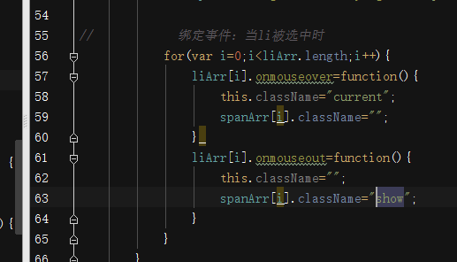

待解决的问题：for循环中含有函数时，不执行函数体，具体例子（？？？）

排他思想的具体使用情况

当写某个事件的事件流没有思路时，可以给它的父盒子添加事件
能添加，不删除；能乘法不除法
定时器：不能清除，只能叠加
取消冒泡：让父盒子中的部分内容不执行某个事件，思路：给他们的父盒子设置事件，当事件被触发时，判断事件的引发者。如果是想要的就触发事件

事件触发与函数之间建立起联系时：如果 right.onclick=autoPlay;（autoPlay是一个函数），当当函数后面带有小括号时，相当于是把函数的返回值，赋给了事件。如果函数后面没有小括号时，相当于函数是一个对象，当事件发生时，会触动这个对象

